1. Cập nhật và nâng cấp hệ thống Linux (Ubuntu)

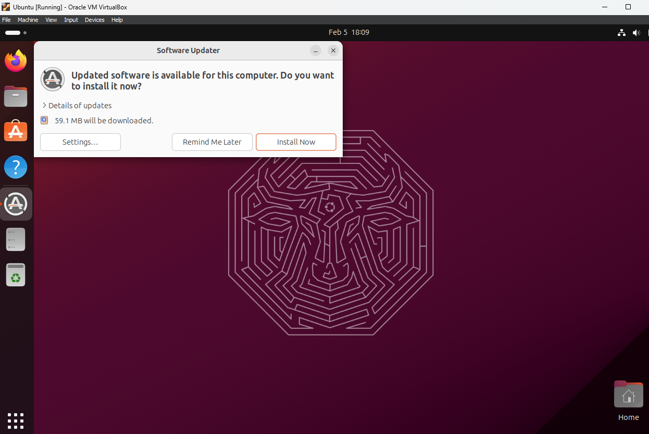

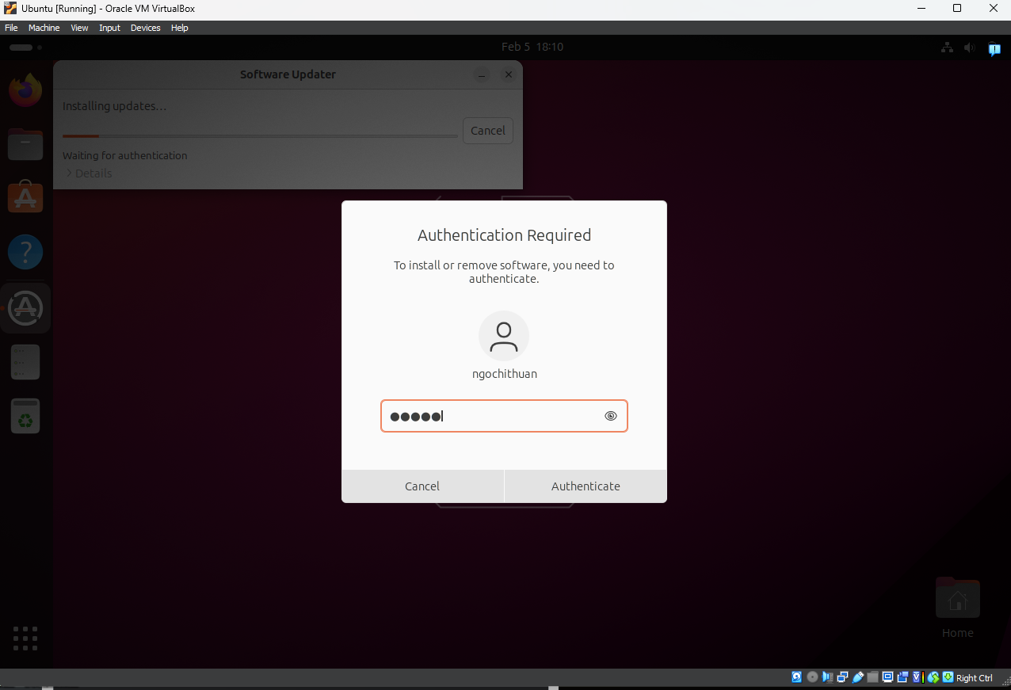

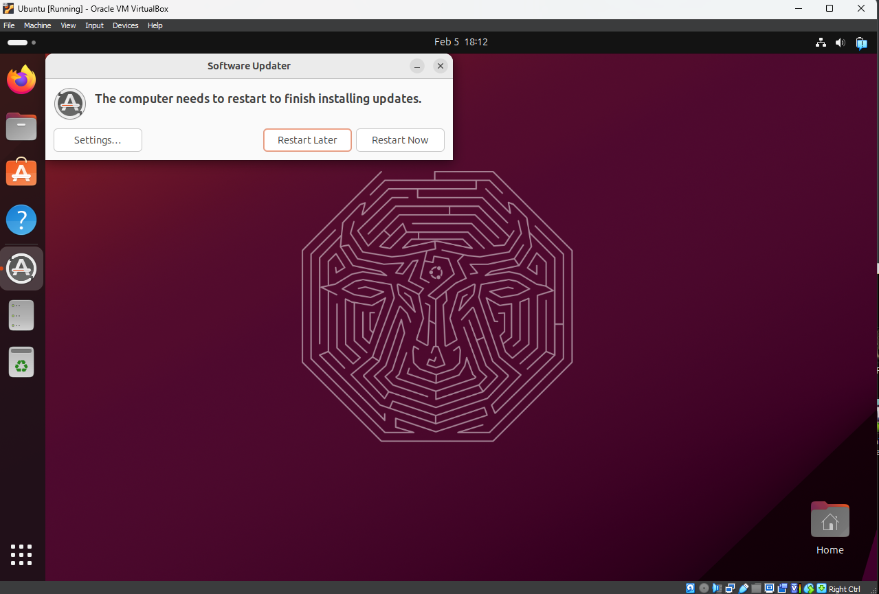

1. Kiểm tra thông đăng nhập người dùng
2. Kiểm tra đường dẫn thư mục hiện tại
3. Kiểm tra tài nguyên ở thư mục hiện tại

